Název školy: | ZŠ a MŠ T. G. Masaryka Fulnek
Autor: | Mgr. Karla Střílková
Název: | VY_32_INOVACE_NJ.9.3-20
Téma: | Touristen in der Stadt_Fotos
Číslo projektu: | CZ.1.07/1.4.00/21.090

Autor: Karla Střílková
Datum: květen 2012
Ročník: 9. (dotace 2 hodiny týdně)
Obor a téma: Německý jazyk, město – popis podle obrázků, slovní zásoba, předložky s dativem a akkuzativem, konverzace k tématu.
Anotace: Žáci se seznámí s reáliemi města Fulnek, popisují fotografie, hledají odpovědi na otázky, zamýšlejí se nad tím, co turisté v tomto městě mohou vidět, jaké služby jsou jim zde k dispozici, co oceňují.
Zdroj obrázků: www.fulnek.cz, www.ic-fulnek.cz

Touristen in der Stadt Fulnek
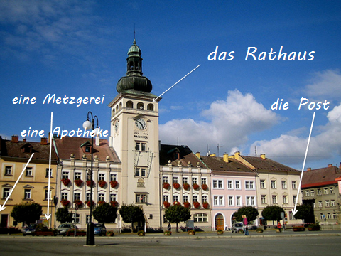

Was steht auf dem Komenský-Platz in Fulnek?
Wer arbeitet im Rathaus?
Wo steht die Post? Was brauchen Touristen in der Post?
Ist für die Touristen wichtig auch die Apotheke?

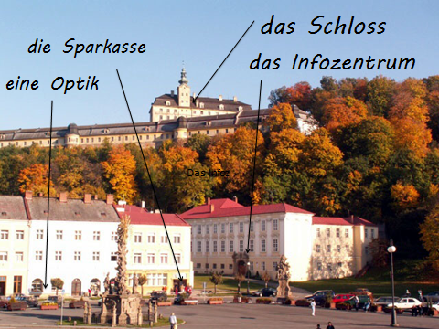

Da sind wir auch auf dem Komenský-Platz.
Was dominiert der Stadt?
Wo befindet sich da das Infozentrum?
Was kann man im Infozentrum bekommen oder kaufen?
Welche Dienste gibt es da noch?

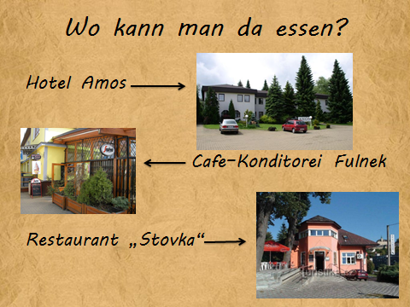

Was brauchen die Touristen in der Stadt?
Wo kann man da essen oder trinken?
Was kann man da bestellen?
Können die Touristen in Fulnek auch übernachten?
Was mögen Touristen im Allgemeinen?

